

**„Schola Europa Akadémia” Technikum, Gimnázium   
és Alapfokú Művészeti Iskola a**

**Magyarországi Metodista Egyház**

**fenntartásában**

**SZOFTVERFEJLESZTŐ ÉS -TESZTELŐ  
5 0613 12 03**

**Vizsgaremek dokumentáció***2022*

**Készítette:**

**Patyi Péter**

**Lipovniczky Zoltán**

**2022**

Tartalomjegyzék

Bevezetés 3

Programleírás 3

Felhasznált fejlesztői környezetek és programnyelvek 3

Visual Studio Code 3

HTML 3

Bootstrap 3

CSS 3

JavaScript 4

Visual Studio 4

C#/C Sharp 4

*.NET Framework 4

PHP 5

phpMyAdmin 5

SQL 5

Felhasznált szoftverek 5

Böngészők 5

Felhasználói dokumentáció 6

Használati útmutatás 6

Weboldalon belüli navigálás 7

Fejlesztői dokumentáció 7

index.php 7

login.php 7

header.php 7

footer.php 7

room.php 7

about.php 7

contact.php 7

premiumoldal-menube.php 7

**Bevezetés**

A hotelek és szállodák az fáradt, pihenni vágyó emberek kikapcsolódását és relaxációját hivatottak elősegíteni egy kényelmes ideiglenes lakóhellyel, esetlegesen adott extra kényelmi funkciókkal. A mi programunk és weboldalunk pedig a foglalással járó stresszt és fáradalmakat hivatott kiiktatni a felhasználói élmény javításával, valamint a kezelőfelület letisztításával.

# **Programleírás**

Szoftverünk egy adatbázissal, egy asztali, és mobilkörnyezetben is futtatható alkalmazással, és egy böngészős kezelőfelülettel rendelkezik, utóbbin lehet lefoglalni és megtekinteni a rendelkezésre álló szobákat, valamint az adott helyiséghez tartozó plusz kényelmi funkciókat. Az előbb említett asztali alkalmazás C# nyelven készül, amiben meg lehet tekinteni az adatbázis összes elemét, köztük a foglaló személy megadott adatait, melyik szobát foglalta le, mikor érkeznek és mikor szükséges elhagyni az adott lakosztályt.

A böngészős rész pedig HTML nyelven, a Bootstrap keretrendszer segítségével készül, JavaScript funkciókkal és CSS stíluselemekkel, itt lesz található a Felhasználói felület, amely magába foglalja a szállodában elérhető szobákat, milyen extra kényelmi funkciók találhatóak a kiválasztott lakosztályban, illetve az egy szoba/éjszakára vonatkozó költségeket.

# **Felhasznált fejlesztői környezetek és programnyelvek**

Visual Studio Code: A Visual Studio Code egy ingyenes, nyílt forráskódú kódszerkesztő, melyet a Microsoft fejleszt Windows, Linux és OS X operációs rendszerekhez. Támogatja a hibakeresőket, valamint beépített Git támogatással rendelkezik, továbbá képes az intelligens kódkezelésre az IntelliSense segítségével.

HTML: A HTML egy leíró nyelv, melyet weboldalak készítéséhez fejlesztettek ki, és mára már internetes szabvánnyá vált a W3C (World Wide Web Consortium) támogatásával. HTML általában szöveges állományokban található meg olyan számítógépeken, melyek az internethez kapcsolódnak. Ezek az állományok tartalmazzák azokat a szimbólumokat, amelyek a megjelenítő programnak leírják, hogyan is kell megjeleníteni, illetve feldolgozni az adott állomány tartalmát. Megjelenítő program lehet egy webböngésző ,aural böngésző, Braille olvasó, amely konvertálja a szöveget Braille "formátumba", levelező program, valamint egyéb eszközök, például mobiltelefon.

Bootstrap**:** A bootstrap egy ingyenes és nyílt forráskódú CSS keretrendszer, ami a reszponzív, elsősorban mobileszközökre tervezett weboldalakat veszi célba. Tartalmaz CSS, és időnként JavaScript, alapú sablonokat, űrlapokhoz, betűtípusokhoz, gombokhoz, navigációhoz, és bármely egyéb kezelőfelületi elemhez.

CSS: A Cascading Style Sheets 3 (CSS 3) adja a leíró kódokon belüli elemeknek a megjelenési tulajdonságokat. A CSS létrejöttének az volt az oka, hogy a weboldalakon sokkal komplexebb és kifinomultabb elemekre és formázásokra volt szükség, amelyeket már az eredetileg erre kitalált HTML nem volt képes megfelelően vagy egyáltalán nem is volt képes kezelni. Emellett felgyorsítja, átláthatóvá és könnyen szerkeszthetővé teszi az oldalakon lévő dizájn elemeket.   
A CSS segítségével szinte minden formázási beállítást létrehozhatunk, legyen az egy szöveg formázása vagy akár egy egész weboldal kinézetének módosítása. Így a felhasználók számára is minimális kényelmet tudunk, vele biztosítani ugyanis az úgynevezett stíluslapot elmenti a cache (gyorsító tár) mappába a böngészőnk, ezáltal mikor újra ellátogat, a weblapunkra azt nem kell letöltenie. A legelterjedtebb böngészők nagy része ma már támogatja a CSS3 nyelv elemeit, de még mindig vannak olyan böngészők, amelyek egyes nyelvi elemeket rosszul jelenítenek, meg vagy egyáltalán meg sem jelenítenek.

JavaScript: A JavaScript (röviden JS) egy programozási nyelv, amelyet kifejezetten az internetre fejlesztettek ki. A legtöbb webböngésző szoftver, és a modern okostelefonok is mind támogatják a JavaScriptet.

A JavaScriptet első sorban arra használják, hogy gazdagabb, felhasználóbarát élményeket teremtsenek vele az internetet böngészők számára, például dinamikusan frissülő weboldalakat, intuitív felhasználói felületeket, menüket, párbeszédpaneleket, 2D-s és 3D-s grafikákat, interaktív térképeket, videólejátszókat, és számos egyéb elemet, illetve funkciót. A JavaScript ilyesfajta, webböngészőkben történő alkalmazását kliensoldalú JavaScriptnek szokás nevezni.

Visual Studio: A Visual Studio a Microsoft több programozási nyelvet tartalmazó fejlesztőkörnyezete, amely az évek során egyre több új programnyelvvel bővült. Jelenleg a F#, C++, C# és Visual Basic programozási nyelveket, valamint az XML-t támogatja.

C#/C Sharp: A C# a Microsoft által a .NET keretrendszer részeként kifejlesztett objektumorientált programozási nyelv. A nyelv alapjául a C++ és a Java szolgált.

A legtöbb programozási nyelvtől eltérően a C# megvalósítások nem rendelkeznek önálló, eltérő osztály- vagy függvénykönyvtárakkal. Ehelyett a C# szorosan kötődik a .NET keretrendszerhez*, amitől a C# kapja a futtató osztályait és függvényeit. A .NET keretrendszer osztálykönyvtárat tartalmaz, ami a .NET nyelvekből felhasználható egyszerű feladatok (adatreprezentáció és szövegmanipuláció) végrehajtásától kezdve a bonyolult (dinamikus ASP.NET weblapok generálása, XML feldolgozás és reflexió) feladatokig.

*.NET Framework**:** A Microsoft által készített .NET keretrendszer (a .NET Framework) gyors alkalmazásfejlesztést (RAD), platformfüggetlenséget és hálózati átlátszóságot támogató szoftverfejlesztői platform. A keretrendszert a korábbi platform, a COM leváltására szánták.

Eredetileg a .NET kifejezés nemcsak fejlesztői környezetet jelentett, hanem fejlesztőeszközök, szoftverek, sőt hardvereszközök összességét is. Az évek során a kép kitisztult, így mostanra a .NET alatt a keretrendszert értjük.

A .NET Framework eszköztára a szoftverfejlesztés szinte minden aspektusát (kliens-, illetve szerveroldali megoldások, adatbázisok kezelése, játékfejlesztés stb.) lefedi.

PHP**:** A PHP dinamikussá teszi a weboldalakat. A PHP megjelenésekor csupán egy makró készlet volt, azonban mára már egy önálló programozási nyelv lett, mely képes nagyméretű adatbázis alapú alkalmazások működtetésére is.

Ahhoz, hogy az oldal statikus HTML megjelenítésből, dinamikus webes alkalmazássá váljon a webkiszolgálónak is dinamikussá kell válnia. Erre találták ki a PHP-t. A kiszolgálón tárolt hagyományos HTML oldalaktól abban tér el, hogy a kiszolgáló oldalán a PHP – értelmező feldolgozza ezeket. A PHP-val létrehozhatunk dinamikus képeket, fájlokat olvashatunk be, adatbázis lekérdezéseket futtathatunk, tehát a lehetőséget tárháza közel végtelen.

phpMyAdmin: A phpMyAdmin egy nyílt forrású eszköz, amit PHP-ban írtak a MySQL menedzselésére az interneten keresztül. Jelenleg képes készíteni és eldobni adatbázisokat, készíteni/eldobni/módosítani táblákat, törölni/módosítani/hozzáadni mezőket, SQL parancsokat futtatni és a mezőkön kulcsokat kezelni.

SQL: Az SQL a relációsadatbázis-kezelők lekérdezési nyelve. A relációsadatbázis-kezelők általában az SQL nyelven programozhatók. Az SQL alapvető utasításait közel egyformán valósítják meg, de a később beépült nyelvi elemek körében nagyon nagy az eltérés, az inkompatibilitás, emiatt számos SQL nyelvjárásról beszélhetünk.

# Felhasznált szoftverek

Amikor elkezdtem foglalkozni a weboldallal localhoston dolgoztam így elegendő volt egy szerkesztő, melyből számtalan ingyenes programot találunk. A Windows is tartalmaz ilyet, bár számomra egyértelműen a Visual Studio Code volt a legkézenfekvőbb. A Visual Studio Code által sokkal átláthatóbbá és könnyebben értelmezhetővé tudtam tenni az egész PHP nyelvet, könnyebb volt kiküszöbölni a szintaxisból eredő hibákat. Mivel localhoston dolgoztam így egy webes kiszolgálót is kellett használnom. Számomra egyértelműen az XAMPP lett a befutó, ugyanis egyben tartalmazza a PHP-t és a MySQL-t, ami megkönnyítette a munkámat.   
Emellett az adatbázis táblákat könnyen lehet kezelni a phpMyAdmin segítségével. Későbbiekben a weboldalt feltöltöttem egy webtárhelyre.

## Böngészők

A piacon lévő böngészők 2011-től kezdtek nagyobb hangsúlyt fektetni a HTML5 és a CSS3 kompatibilitásra. A HTML5 előnye, hogy szinte minden mobil eszköz támogatja. A böngészők nagy része már támogatja a CSS3-at viszont vannak olyan funkciói, amelyet néhány böngésző nem 100%-ban tud értelmezni.

# Felhasználói dokumentáció

## Használati útmutatás

Ahhoz, hogy az Schola Hotel weboldal működjön egy mindössze egy böngészőre lesz szükségünk. (Meg a xampp-ot kell letölteni. Nyilván, ha weben lenne erre nem lenne szükség.)  
Ajánlott böngészők:   
- Google Chrome  
- Opera  
- Safari  
- Firefox

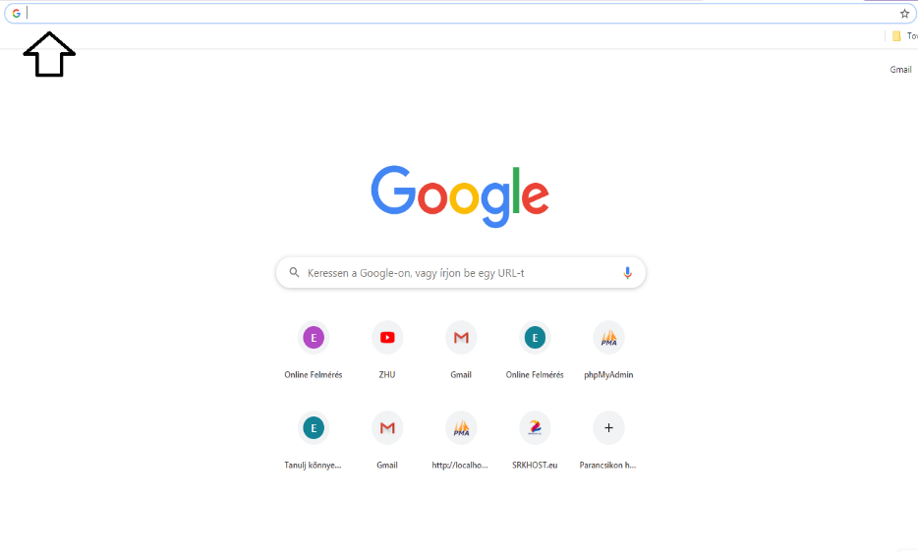Miután sikerült letölteni, telepíteni és megnyitni a kiválasztott böngészőt már csak egy lépés választ el minket a weboldal megnyitásához.  
Írjuk be a weboldal URL címét: <http://localhost/Hotel-Project02/Hotel-Project/>

1. ábra URL beírása

A következő képen illusztrálom, hogy hogyan is kellene kinéznie miután eddig mindent megfelelően csináltunk.

Az URL beírása után üssük le az ENTER billentyűt. A következőképpen fog megjelenni az oldal előttünk:

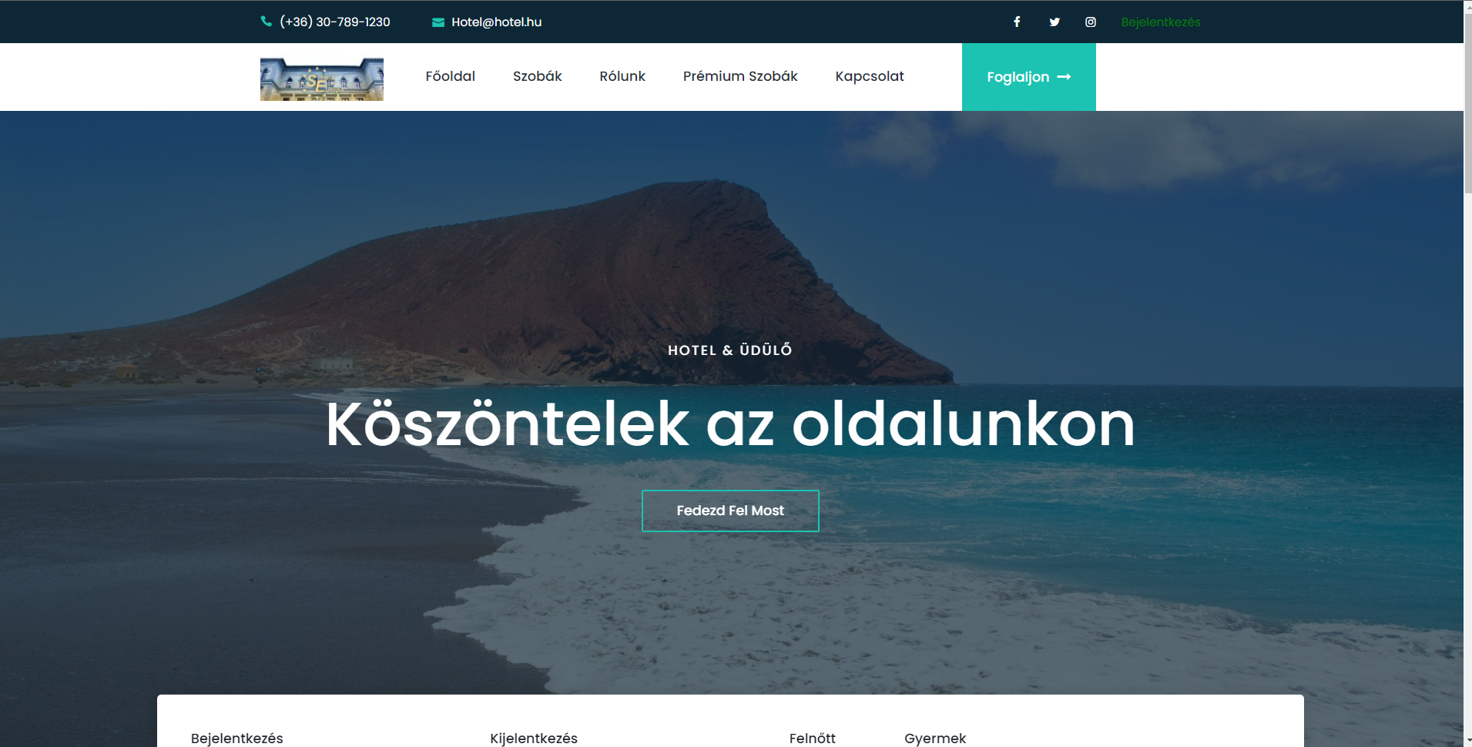

## Weboldalon belüli navigálás

Ez a weboldalunk főoldala, ahol a menüpontokra kattintva el tudjuk érni a többi oldalt. A jobb felső sarokban található a [Bejelentkezés](http://localhost/Hotel-Project02/Hotel-Project/login.php) gomb, aminek a megnyomásával be tudunk lépni meglévő profilunkba, vagy ha új felhasználók vagyunk akkor a login.php oldalon a [Regsztráció](http://localhost/Hotel-Project02/Hotel-Project/registration.php) gombra kattintva tudunk új felhasználót létrehozni.

Fontos tudni, hogy szobafoglalást csak regisztráció után lehetséges.

Szobáinkat a „Szobák” menüpontra kattintva érjük el ami a [room.php](http://localhost/Hotel-Project02/Hotel-Project/room.php)-ra navigál mineket. A szobakínálat 5 kategóriából áll.

Tenger oldali szoba, Családi szoba, Prémium szoba, Páros szoba, Egyszemélyes szoba.

A mappában található fájlok tartalmának összefoglalója:

index.php – Ez jelenik meg legelőször amikor megnyitják az oldalt.

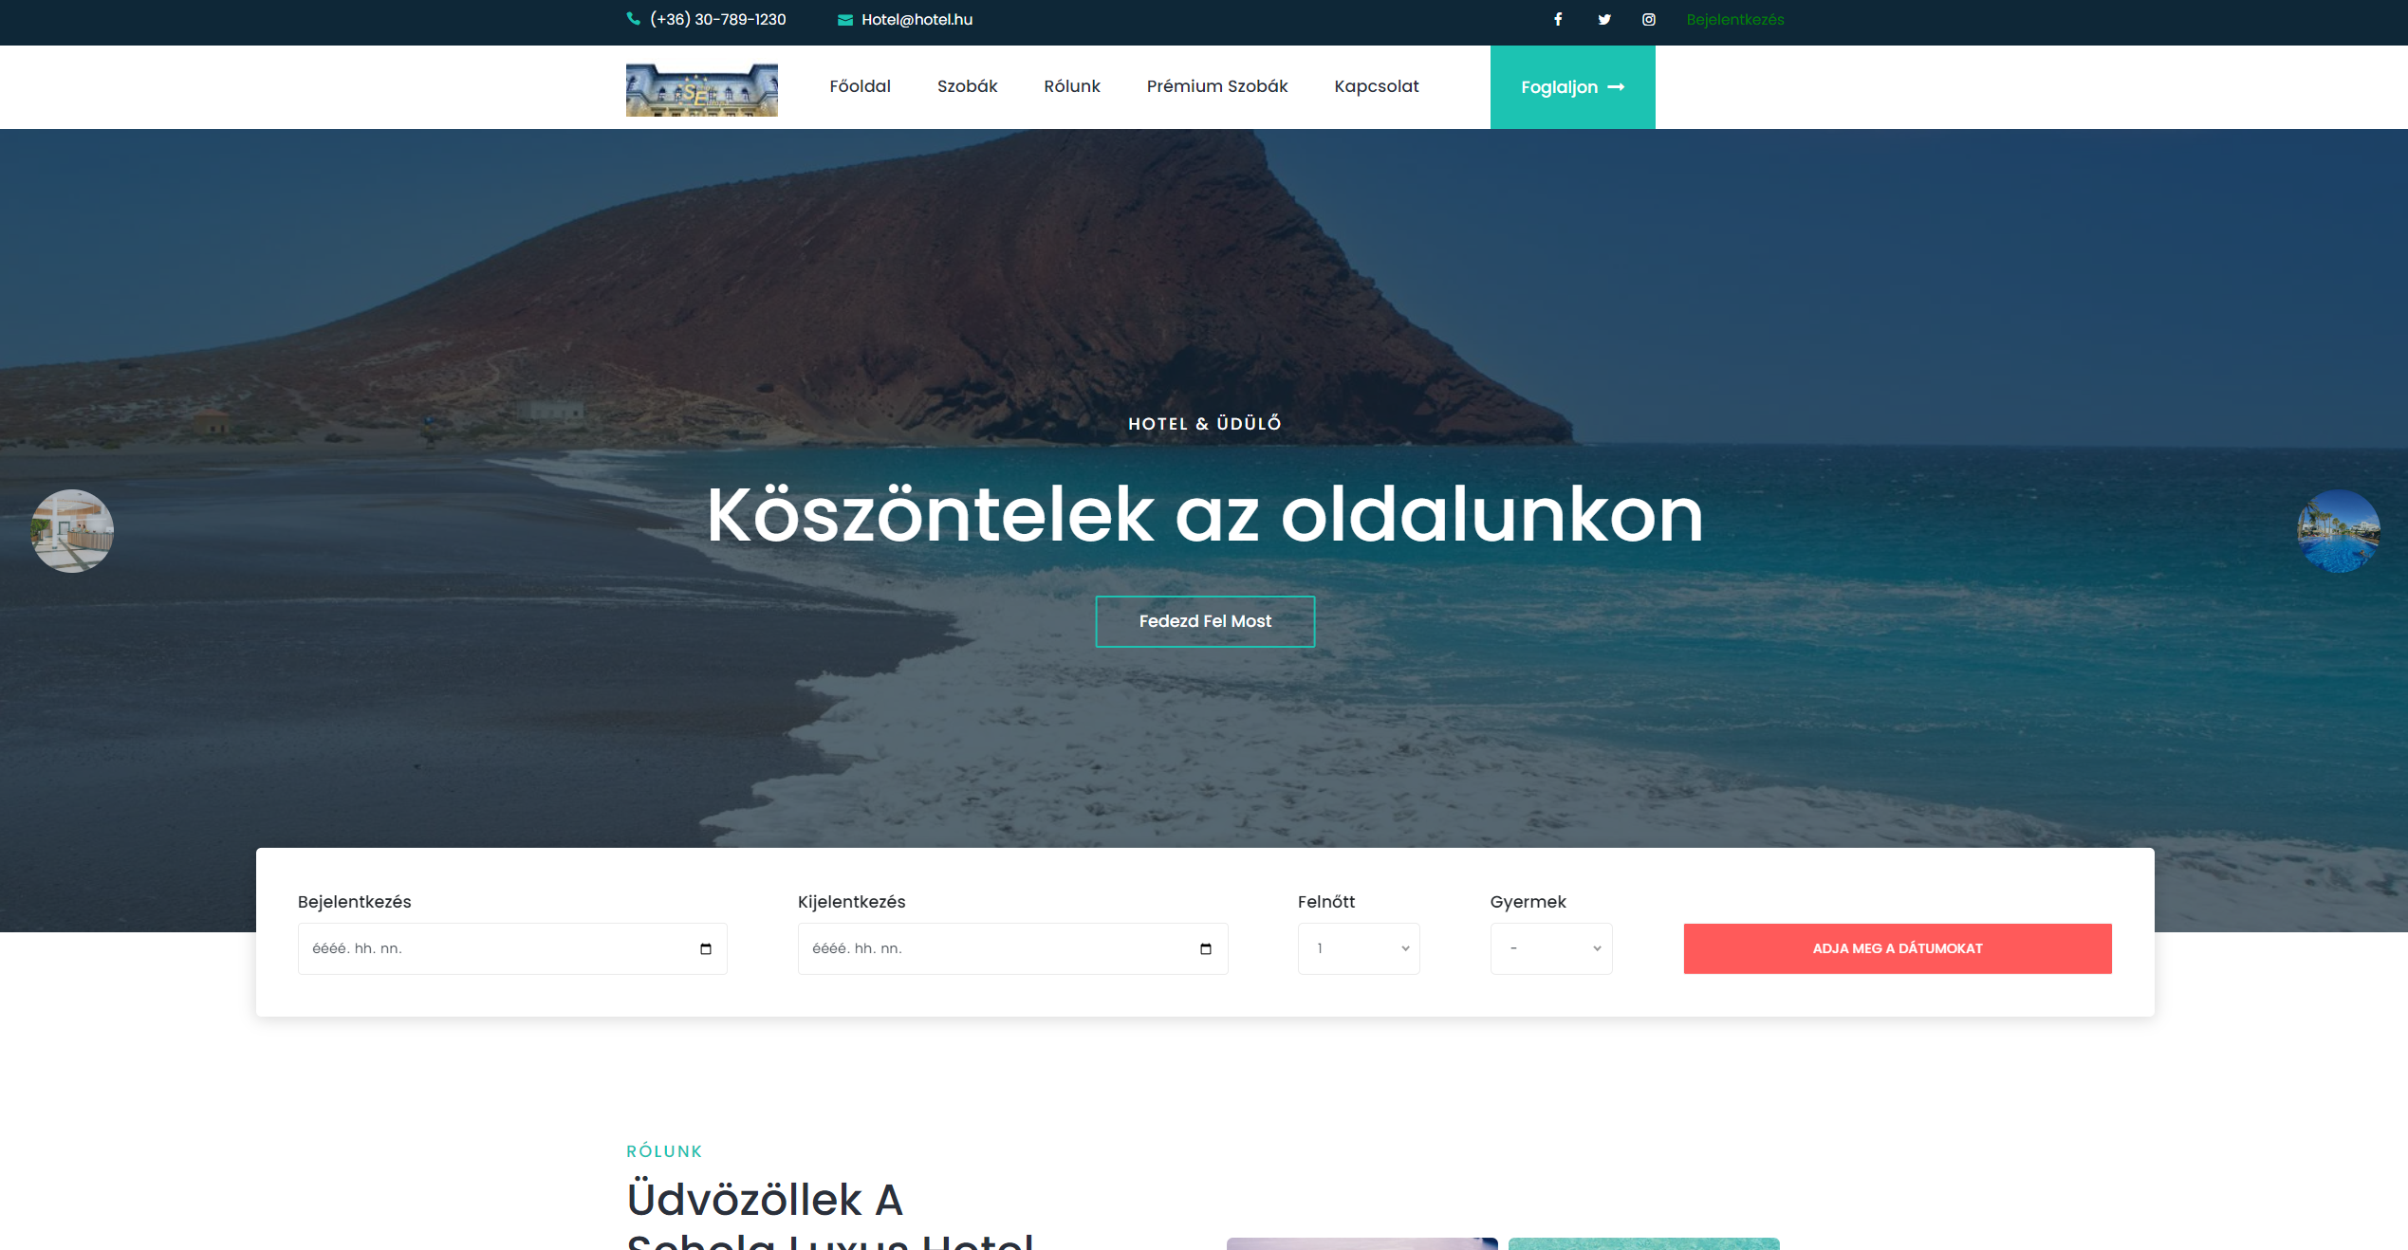

login.php – Belépés/Regisztráció után ez a felület jelenik meg előttünk. Itt tudunk regisztrálni, vagy a meglévő fiókunkba belépni.

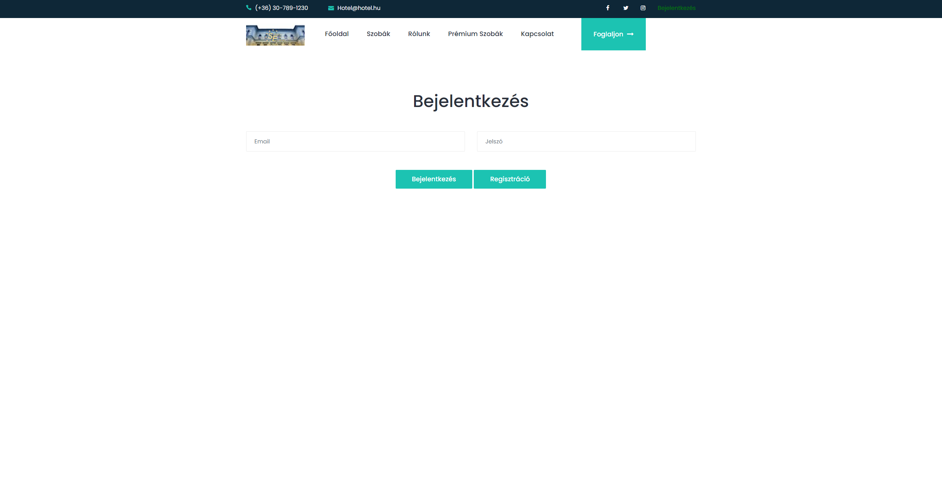

header.php **–** A header.php a nevéből is adódóan a fejrészt (a menüt) tartalmazza, amit az összes oldalon meghívunk.

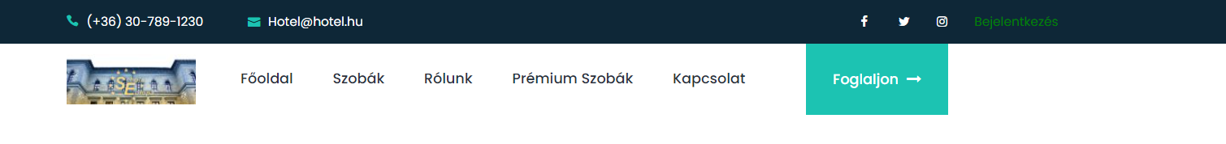

footer.php – A footer.php a Weboldal láblécét alkotja, amit szintén meghívtunk az összes oldalon.

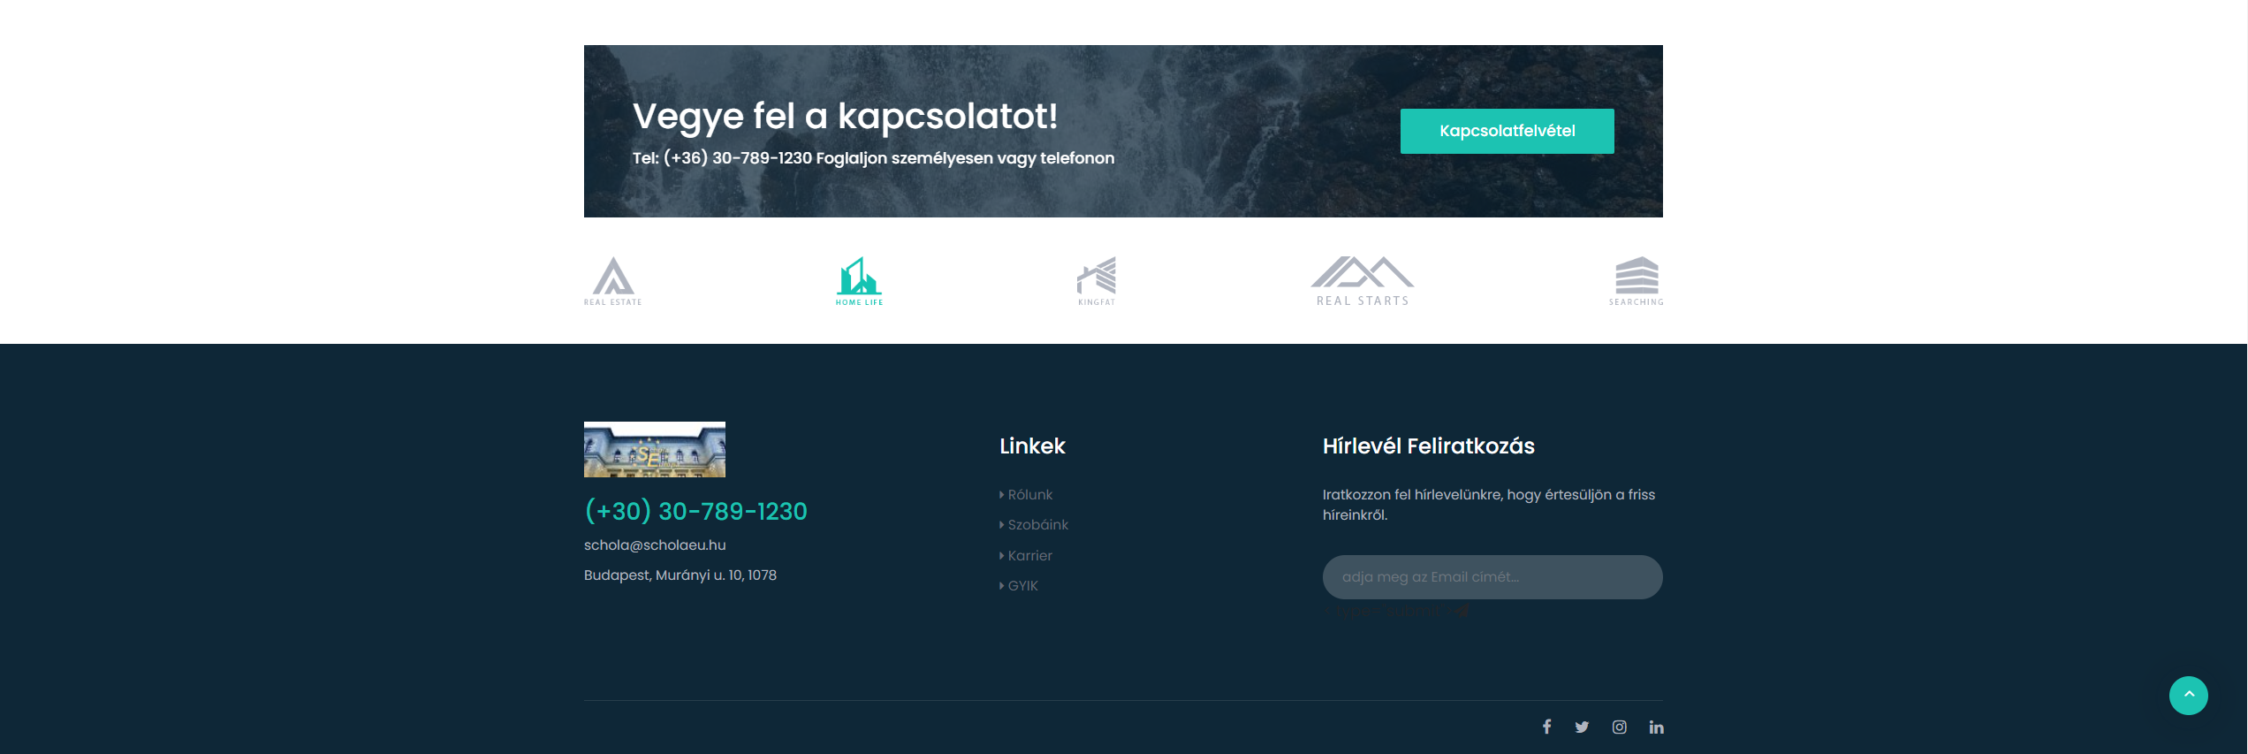

room.php – Ez az oldal tartalmazza a szoba kínálatainkat. Meg tudjuk adni az indulás és a távozás dátumait meg, hogy hány fővel szeretnénk szobát foglalni.

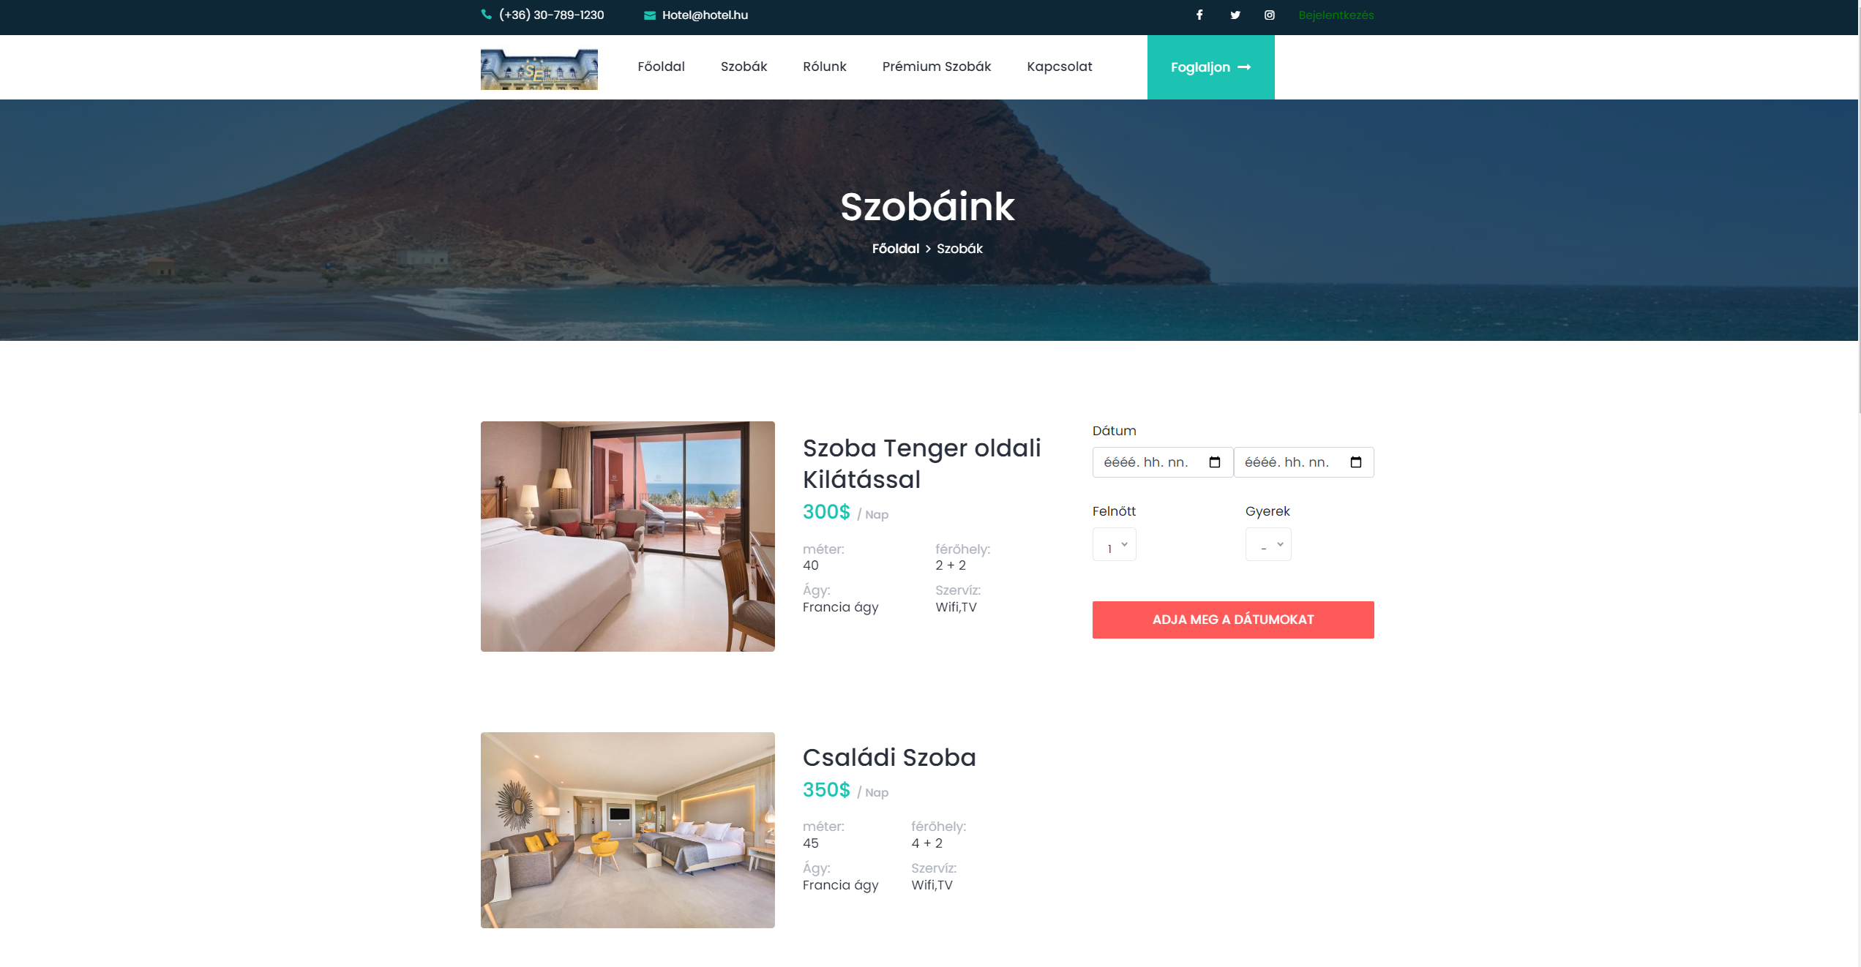

about.php – Ezen az oldalon olvashatnak olvashatunk a kitalált hotelünkről és programjainkról.

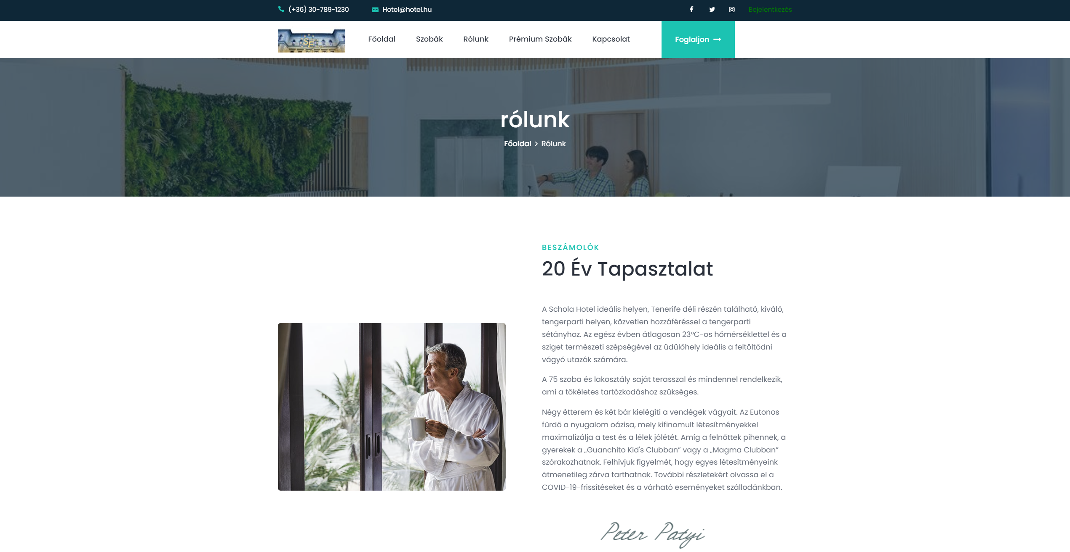

contact.php – Ez egy kapcsolat tartó oldal, ahol a telefonszám vagy emailen keresztül a nyaralni vágyó vendégek fel tudják venni a kapcsolatot a hotellel.

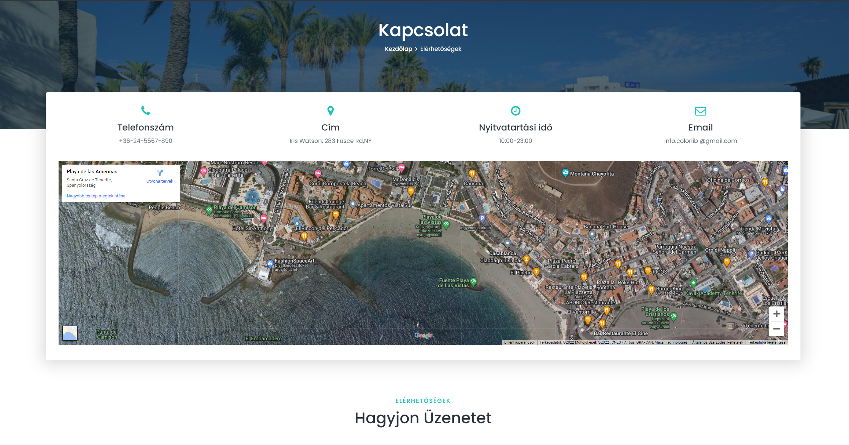

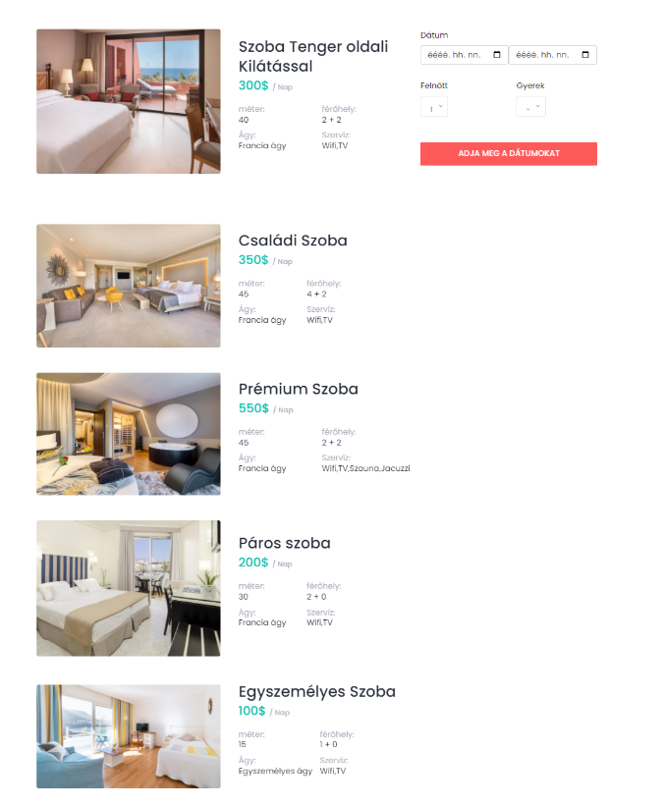premiumoldal-menube.php – Ez a menüpontban lévő kiemelt Prémium szobáinkat mutatja be.

**Szobák**– A room.php-ben lévő 5 féle szoba kínálat található. Mindegyik oldalnak megcsináltuk a saját oldalát egyéni oldalát ahol bemutatjuk a szoba adta lehetőségeit és a foglalás végösszegét.

**A szobák:**

* couple-room.php
* family-room.php
* seaside-room.php
* single-room.php
* premium-room.php

**Profiloldal.php**– Ez az oldalon található a bejelentkezés után a profilunk adatai.

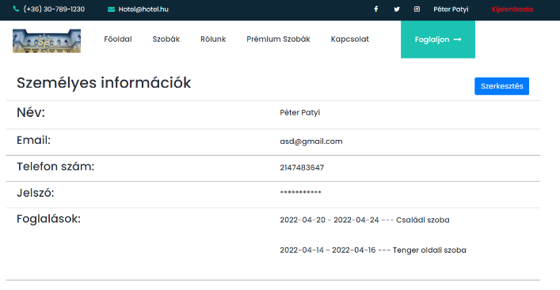Bejelentkezés után a nevünkre kattintva érjük el.

Tartalma a regisztráló neve, Email címe telefonszáma, http://localhost/Hotel-Project02/Hotel-Project/jelszó

és a foglalás dátumai

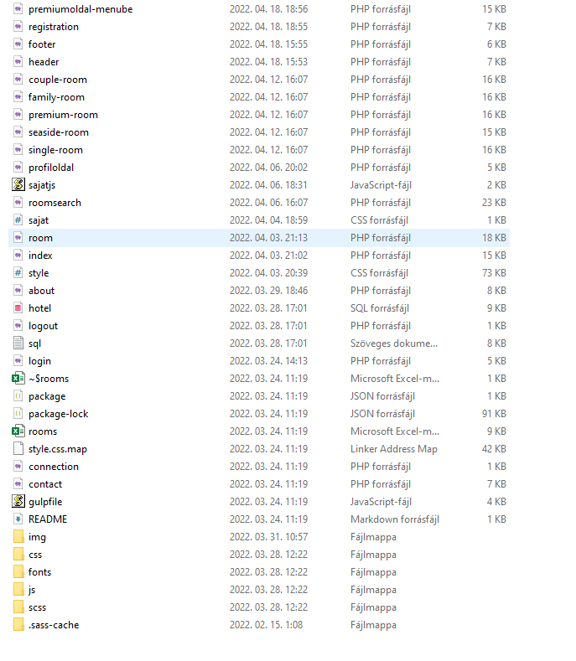**image mappa** – Az oldalhoz használt képeket tartalmazza.

**js, css és az sccs mappa** – Az oldalhoz használt Bootstrapet és ellenőrző scripteket tartalmazza.

**fonts** – Tartalmazza a betűtípusokat.

# Fejlesztői dokumentáció

A teljes fejlesztői anyag az Hotel-Project02 című mappában található. A fejlesztés során használt programozási/leíró nyelvek:

* HTML
* PHP
* JavaScript
* CSS
* C#